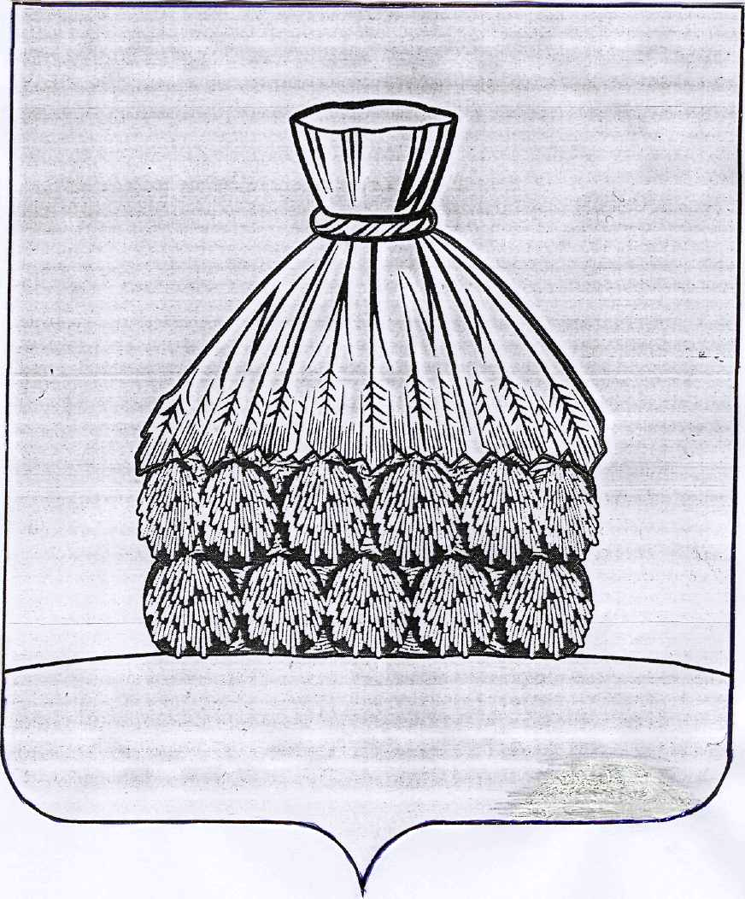

ПОСТАНОВЛЕНИЕ

АДМИНИСТРАЦИИ СЕЛЬСКОГО ПОСЕЛЕНИЯ ДМИТРИЕВСКИЙ СЕЛЬСОВЕТ

УСМАНСКОГО МУНИЦИПАЛЬНОГО РАЙОНА ЛИПЕЦКОЙ ОБЛАСТИ

с. Дмитриевка

от « 02 » декабря 2015 года № 25

О подготовке проекта о внесении изменений
в Генеральный план сельского поселения
Дмитриевский сельсовет Усманского муниципального района
Липецкой области Российской Федерации

В соответствии со статьями 9, 24, 25 Градостроительного кодекса Российской Федерации, принимая во внимание несоответствие Генерального плана сельского поселения Дмитриевский сельсовет Усманского муниципального района Градостроительному кодексу Российской Федерации (акт проверки Управления строительства и архитектуры Липецкой области от 28.05.2015 г. № 23/15), руководствуясь ст. 7 Закона Липецкой области от 02.10.2014 г. № 322-ОЗ «О некоторых вопросах местного самоуправления в Липецкой области», Уставом сельского поселения Дмитриевский сельсовет Усманского муниципального района Липецкой области, администрация сельского поселения Дмитриевский сельсовет
П О С Т А Н О В Л Я Е Т:

- Комиссии по землепользованию и застройке подготовить проект о внесении изменений в Генеральный план сельского поселения Дмитриевский сельсовет Усманского муниципального района Липецкой области (далее Проект).
- Комиссии по землепользованию и застройке организовать:
- подготовку Проекта;
- проверку подготовленного Проекта;
- рассмотрение Проекта на публичных слушаниях.
- Настоящее постановление обнародовать и разместить на официальном сайте сельского поселения Дмитриевский сельсовет Усманского муниципального района Липецкой области в сети Интернет.
- Контроль за выполнением настоящего постановления оставляю за собой.

Глава администрации сельского поселения
Дмитриевский сельсовет Л.В. Яркина

